
בס"ד | י’ סיון תשפ”א
אור דוד

אורות הפרשה – הרב נאור מאיר גנון שליט"א.
בפרשתנו מתוארת עבודת הלויים בנשיאת המשכן.בסוף הפרשה מוזכר שהנשיאים תרמו עגלות למשכן שיעזרו ללויים בנשיאתו. רק בני קהת לא קיבלו עגלות וזאת משום ש"עבודת הקודש עליהם בכתף ישאו". הם סחבו את כל הקודש ומשום קדושתם היה צריך לשאת אותם דווקא בכתף. "לשאת" מבטא גם מאמץ, נשיאה בעול. כדי להגיע אל כלי הקודש, להגיע אל הקדושה צריך להתאמץ, לשאת בעול. בפרשה מוזכר גם עניין היין שהרואה סוטה בקלקולה יזיר עצמו מן היין. היין יוצר קלילות שמונעת מאיתנו לשים לב לקשיים, גורם לנו להתבטל ולא להתאמץ. בע"ה נזכה בשבת זו פרשת "נשא" לשאת לבבנו לשמיים אל אבינו שבשמיים בתפילה שיקרבנו לעבודתו, שנזכה לשאת בעול התורה והמצוות בשמחה ולצלוח את כל הקשיים בחיים.(ע"פ הרב אליעזר קשתיאל שליט"א). אוהב אתכם! שבת שלום
דבר בעיתו מה טוב – מאורעות התנ"ך בתאריך היומי, על פי ספרו של הבח"ה דוד צברדלינג ז"ל.
ט״ו סיון: לה וַתַּהַר עוֹד וַתֵּלֶד בֵּן וַתֹּאמֶר הַפַּעַם אוֹדֶה אֶת יְהוָה עַל כֵּן קָרְאָה שְׁמוֹ יְהוּדָה וַתַּעֲמֹד מִלֶּדֶת:
(בראשית כט,לה) (רבינו בחיי שמות פרק א, פסוק ו)
[ח יְהוּדָה אַתָּה יוֹדוּךָ אַחֶיךָ יָדְךָ בְּעֹרֶף אֹיְבֶיךָ יִשְׁתַּחֲוּוּ לְךָ בְּנֵי אָבִיךָ: ט גּוּר אַרְיֵה יְהוּדָה מִטֶּרֶף בְּנִי עָלִיתָ כָּרַע רָבַץ כְּאַרְיֵה וּכְלָבִיא מִי יְקִימֶנּוּ: י לֹא יָסוּר שֵׁבֶט מִיהוּדָה וּמְחֹקֵק מִבֵּין רַגְלָיו עַד כִּי יָבֹא שִׁילֹה וְלוֹ יִקְּהַת עַמִּים: יא אֹסְרִי לַגֶּפֶן כתיב עירה עִירוֹ וְלַשֹּׂרֵקָה בְּנִי אֲתֹנוֹ כִּבֵּס בַּיַּיִן לְבֻשׁוֹ וּבְדַם עֲנָבִים כתיב סותה סוּתוֹ: יב חַכְלִילִי עֵינַיִם מִיָּיִן וּלְבֶן שִׁנַּיִם מֵחָלָב:
(בראשית מט,ח-יב) (כנ"ל)
ז וְזֹאת לִיהוּדָה וַיֹּאמַר שְׁמַע יְהוָה קוֹל יְהוּדָה וְאֶל עַמּוֹ תְּבִיאֶנּוּ יָדָיו רָב לוֹ וְעֵזֶר מִצָּרָיו תִּהְיֶה:
(דברים לג,ז) (כנ"ל)]
ענייני הזוהר – מעלת לימוד הזוהר הקדוש מגדולי ישראל.‬
יאמר זוהר בכל יום ויום ויהיה לו פרנסה.
"מדרש פנחס", מר' פנחס שפירא מקוריץ.

עץ החיים – פירוש הסולם על הזוהר, נשא, דפו"י דף קכ"א ע"א.
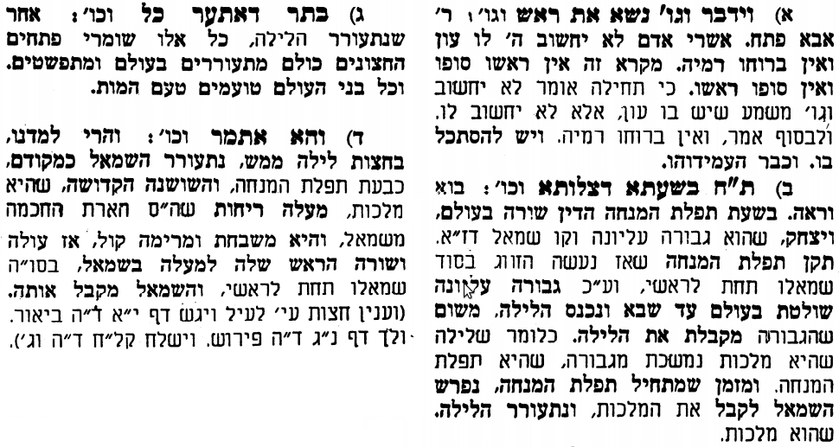

אביעה חידות מני קדם
חידון לפרשת "אחאב" (מלכים-א' פרקים טז,כט-כ) מקבילה ל-נשא
על פי חיבורו של הבח"ה דוד צברדלינג ז"ל.
פתרונות לגליון הקודם: אֶפְרָתִי, בנה את הַמִּלּוֹא, גיבור חיל, דבר ה', הַדֶּשֶׁן, וַיִּוָּעַץ

לתגובות, הקדשות והערות: or.david.way@gmail.com
מוקדש להצלחת: עדי בת שושנה נעמי, נאור מאיר בן אסתר ורעייתו, אוריאל בן אלישבע חפצי ורעייתו, ניצן בן אילנה, אריאלה אילת בת אילנה, בתיה בת עופרה,לרפואת חיים דב בן ציפורה, גבריאל בן אלישבע חפצי. לזרע בר קיימא: יפית חיה בת יהודית, חיים חי בן אבלין יהודית. ולרפואת כלל חולי עמו ישראל. לע"נ: אליהו בן מרים. לקבלת העלון בדוא"ל נא לשלוח לכתובת: guy.zwerdling@gmail.com
שבת שלום

